Soạn bài chó sói và cừu trong thơ ngụ ngôn của La-phông-ten

Hướng dẫn soạn bài chó sói và cừu trong thơ ngụ ngôn của La-phông-ten sẽ giúp bạn nắm vững kiến thức và trả lời câu hỏi trang 41 SGK Ngữ văn 9 tập 2

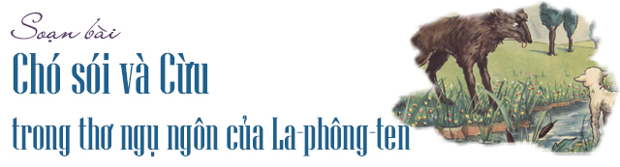
Tài liệu soạn bài chó sói và cừu trong thơ ngụ ngôn của La-phông-ten của Đọc Tài Liệu biên soạn dưới đây không chỉ giúp bạn trả lời tốt các câu hỏi trong sách giáo khoa mà bạn còn nắm vững được các kiến thức quan trọng của bài học này.
Cùng tham khảo...

KIẾN THỨC CƠ BẢN
- Hi-pô-lit Ten ( Hippolyte Taine ) sinh năm 1828 và mất năm 1893. Ông là triết gia, sử gia, nhà nghiên cứu văn học Pháp, viện sĩ viện Hàn lâm Pháp, tác giả công trình nghiên cứu “La Phông-ten và thơ ngụ ngôn của ông" (1853).
- Văn bản "Chó sói và cừu trong thơ ngụ ngôn của La Phông-ten” trích từ chương II, phần thứ hai của công trình trên.
Đại ý bài văn:
Bằng cách so sánh hình tượng con cừu và con chó sói trong thơ ngụ ngôn của La Phông-ten với những dòng nhà bác học Buy- Phông (Buffon) viết về hai con vạt ấy. Tác giả H.Ten nêu bật đặc trưng sáng tác nghệ thuật là hình tượng văn học nghệ thuật.

HƯỚNG DẪN SOẠN BÀI CHÓ SÓI VÀ CỪU TRONG THƠ NGỤ NGÔN CỦA LA-PHÔNG-TEN
Gợi ý trả lời câu hỏi trang 41 sách giáo khoa ngữ văn 9 tập 2:

GỢI Ý TRẢ LỜI CÂU HỎI SGK
1 - Trang 41 SGK
Xác định bố cục hai phần của bài nghị luận văn chương này và đặt tiêu đề cho từng phần. Đối chiếu các tác phẩm ấy để tìm ra biện pháp lập luận giống nhau và cách triển khai khác nhau không lặp lại.
Trả lời
Bài văn gồm hai đoạn:
• “Giọng chú cừu non tội nghiệp... với bao nỗi buồn rầu và tốt bụng như thế...": Hình tượng con cừu trong thơ ngụ ngôn của La Phông-ten.
• “Con chó sói... còn ông dựng một vở hài kịch về sự ngu ngốc”: Hình tượng chó sói trong thơ ngụ ngôn của La Phông-ten.
- Trong cả hai đoạn, H.Ten đều phân tích hình tượng con cừu và con chó sói trong thơ ngụ ngôn của La Phông-ten với lập luận: dẫn ra vài dòng viết về hai con vật ấy của nhà khoa học Buy-phông để so sánh.
Mạch nghị luận trong cả hai phần cũng tương đối giống nhau, đều theo trật tự ba phần: dưới ngòi bút của La Phông-ten - dưới ngòi bút của Buy-phông - dưới ngòi bút của La Phông-ten được thể hiện qua một đoạn thơ cụ thể. Cách viết như vậy khiến cho bài văn trở nên sinh động, hấp dẫn hơn.
Xem thêm: Tóm tắt Chó sói và cừu trong thơ ngụ ngôn của La-phông-ten
2 - Trang 41 SGK
Nhà khoa học Buy - phông nhận xét về loài cừu, loài chó sói căn cứ vào đâu và có đúng không? Tại sao ông không nói đến "sự thân thương" của loài cừu và "nỗi bất hạnh" của loài chó sói.
Trả lời
Buy-phông viết về loài cừu và loài chó sói từ quan điểm của một nhà khoa học, bởi vậy, các chi tiết giống như trong đời thực. Ông không nói đến “sự thân thương của loài cừu” cũng như “nỗi bất hạnh của loài sói" bởi vì đó không phải là đặc điểm tiêu biểu của chúng. Những đặc điểm đó do con người “gán” cho loài vật, không thể xuất hiện trong công trình nghiên cứu của một nhà khoa học.
3 - Trang 41 SGK
Để xây dựng hình tượng con cừu trong bài Chó sói và cừu non, nhà thơ La Phông - ten lựa chọn khía cạnh chân thực nào của loài vật này, đồng thời có những sáng tạo gì?
Trả lời
- Con cừu ở đây là một con cừu non. Tác giả chọn một chú cừu non (con Chiên) và nhân cách hoá nó.
- Khi khắc hoạ tính cách của cừu non, tác giả cũng căn cứ vào một trong những đặc tính vốn có của loài cừu: hiền lành, nhát sợ, không biết trốn tránh nội nguy hiểm...
- Biện pháp nhân hóa được sử dụng, con cừu non có suy nghĩ, nói năng như Con người:
• Nơi tôi uống nước quả là
Hơn hai chục bước cách xa dưới này.
• Khi tôi còn chưa ra đời?
•Quả thật tôi chẳng có anh em
- Hình tượng con cừu trong thơ của La Phông-ten còn được sáng tạo bằng nghệ thuật nhân cách hoá. Nhà thơ cảm nhận được tình cảm thân thương và tốt bụng, nhất là tình mẫu tử: Thật cảm động thấy con cừu mẹ chạy tới... cho đến khi con đã bú xong.
Tham khảo thêm: Phân tích Chó sói và cừu trong thơ ngụ ngôn của La phông ten
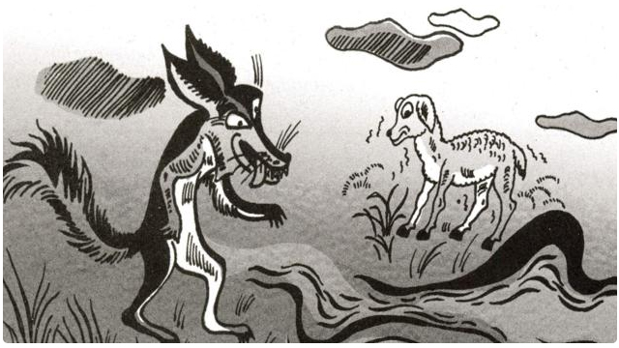
4 - Trang 41 SGK
Chó sói có mặt trong nhiều bài thơ ngụ ngôn của La Phông - ten. Chứng mỉnh rằng hình tượng chó sói trong bài cụ thể không hoàn toàn đúng như nhận xét của Ten, mà chỉ phần nào có thể xem là đáng cười (hài kịch của sự ngu ngốc), còn chủ yếu lại là đáng ghét (bi kịch của sự độc ác).
Trả lời
Hình tượng chó sói trong truyện ngụ ngôn của La Phông-ten được xây dựng dựa trên đặc tính vốn có của loài sói, đó là săn mồi. Từ đó, tác giả nêu ra hai luận điểm:
- Chó sói là kẻ đáng cười (vì không kiếm nổi miếng ăn nên đói meo).
- Chó sói còn là một kẻ đáng ghét vì nó làm hại đến người khác.
Để làm sáng tỏ hai luận điểm trên, có thể phân tích hình tượng chó sói trong thơ ngụ ngôn của La Phông-ten theo những gợi ý sau:
+ Con sói được nói đến trong bài thơ là một con sói cụ thể, sinh động (gầy giơ xương, đi kiếm mồi, muốn ăn thịt cừu non...).
+ Con chó sói được nhân cách hoả như hình tượng cừu dưới ngòi bút phóng khoáng của nhà thơ và đặc trưng của thể loại ngụ ngôn.
- Biện pháp nhân hoá được sử dụng, con chó sói độc ác như một tên bạo chúa khát máu, khi đói muốn bắt con mồi thì đủ lời lẽ ngụy biện vô lí, vu cáo để buộc tội đối phương như con người:
• Mày còn nói xấu ta năm ngoái...
• Không phải mày thì anh mày đó!
• Quân bay có đứa nào kiềng sói đâu!
• Họ mách ta, ta phải báo thù.
- Hình tượng con chó sói trong thơ La Phông-ten còn được sáng tạo bằng những nét mới. Đó là một tên cướp, nhưng khốn khổ và bất hạnh. Chó sói dưới ngòi bút của La Phông-ten (...) chỉ là một gã vô lại luôn luôn đói dài.
- Chó sói trong thơ ngụ ngôn của La Phông-ten đáng cười, nếu ta suy ra rằng vì nó ngu ngốc, chẳng kiếm được cái gì để ăn nên mới đói meo (hài kịch của sự ngu ngốc) nhưng chủ yếu là một con vật đáng ghét vì nó gian xảo, độc ác, bắt nạt kẻ yếu (bi kịch của sự độc ác).
Có thể bạn quan tâm đến những bài cảm nhận về Chó sói và cừu trong thơ ngụ ngôn của La phông ten

GHI NHỚ
Bằng cách so sánh hình tượng con cừu và con chó sói trong thơ ngu ngôn La Phông-ten với những dòng viết về hai con vật ấy của nhà khoa học Buy-phông, H. Ten nêu bật đặc trưng của sáng tác nghệ thuật là in đậm dấu ấn cách nhìn, cách nghĩ riêng của nhà văn.

// Mong rằng nội dung của bài hướng dẫn soạn văn 9 bài chó sói và cừu trong thơ ngụ ngôn của La-phông-ten này sẽ giúp các bạn ôn tập và nắm vững các kiến thức quan trọng của bài học. Chúc bạn luôn đạt được những kết quả cao trong học tập.
[ĐỪNG SAO CHÉP] - Bài viết này chúng tôi chia sẻ với mong muốn giúp các bạn tham khảo, góp phần giúp cho bạn có thể để tự soạn bài chó sói và cừu trong thơ ngụ ngôn của La-phông-ten một cách tốt nhất. "Trong cách học, phải lấy tự học làm cố" - Chỉ khi bạn TỰ LÀM mới giúp bạn HIỂU HƠN VỀ BÀI HỌC và LUÔN ĐẠT ĐƯỢC KẾT QUẢ CAO.

DOCTAILIEU.COM

